Inwentaryzacja źródeł ciepła na terenie gminy Dobre

W dniach 9.10-17.10.2020 na terenie gminy ankieterzy firmy ASIG wykonają inwentaryzację źródeł ciepła u wszystkich mieszkańców gminy Dobre.

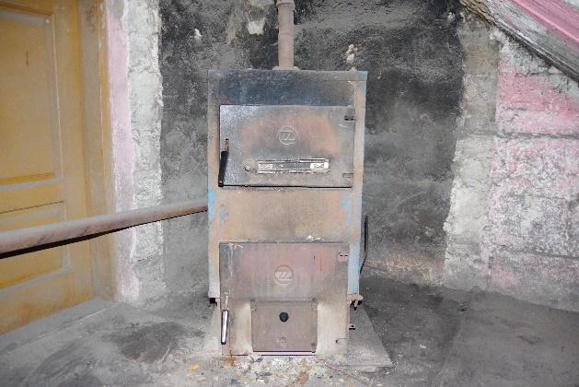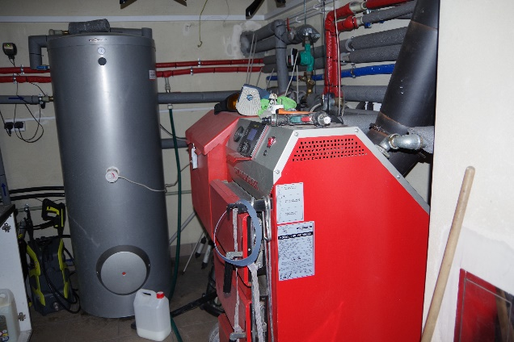

Podstawowym celem inwentaryzacji jest zlokalizowanie wszystkich źródeł niskiej emisji (lokalnych kotłowni węglowych i pieców grzewczych), w których spalanie odbywa się w nieefektywny sposób, spalany jest najczęściej węgiel o złej charakterystyce i niskich parametrach grzewczych, węgiel brunatny, drewno, jak również niejednokrotnie odpady z gospodarstw domowych i które odpowiedzialne są za przekroczenia norm jakości powietrza na terenie województwa mazowieckiego.

Istnieje możliwość samodzielnego wypełnienia ankiety online przez mieszkańców Gminy, ankieta znajduje się pod poniższym linkiem:

https://s.survgo.com/5737otttrzmr

Zachęcamy do wypełnienia ankiety online!

